TP4056 — Модуль зарядки/Зарядное устройство с защитой для li-ion аккумуляторов
29.12.2018Модули и ПреобразователиКомментарии: 57 https://micro-pi.ru/tp4056-%D0%BC%D0%BE%D0%B4%D1%83%D0%BB%D1%8C-%D0%B7%D0%B0%D1%80%D1%8F%D0%B4%D0%BA%D0%B8-li-ion/

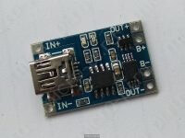 | Модуль основан на чипе TP4056 — контроллере зарядки Li-Ion и Li-Po аккумуляторов на 3.7В со встроенным термодатчиком, это завершенное изделие с линейным зарядом по принципу постоянное напряжение/постоянный ток для одноэлементных литий-ионных аккумуляторов.  Контроллер выполнен в корпусе SOP-8, имет на нижней поверхности металлический теплосьемник не соединенный с контактами, позволяет заряжать аккумулятор током до 1000 мА (зависит от токозадающего резистора). Требует минимум навесных компонентов. По сути TP4056 более навороченная модификация чипа TP4054.

TP4056 автоматически завершает цикл зарядки при достижении напряжения на нем 4.2В и снижении тока заряда до 1/10 от запрограммированной величины. Модуль имеет индикацию процесса заряда. В момент заряда светится красный светодиод, а когда батарея будет полностью заряжена засветится зеленый светодиод, красный при этом погаснет.
Кроме контроллера зарядки ТP4056 на плате добавлены два чипа DW01 (схема защиты) и ML8205A (сдвоенный ключ MOSFET), служат для зашиты аккумулятора от переразряда, перезаряда, перегрузки и короткого замыкания.
Модуль TP4056 идеально подходит для портативных устройств. Если в Ардуино проекте требуется полноценная зарядка Li-ion аккумуляторных батарей с возможностью подсоединения нагрузки и с защитой от сгорания, то эта плата заряда полностью справится с этой задачей.
Содержание
- 1 Технические характеристики TP4056
- 2 Описание выводов модуля
- 3 Принципиальная схема модуля на TP4056
- 4 Схема подключения TP4056
- 5 Процесс зарядки
- 6 Настройка тока зарядки
- 7 Материалы
- 8 Купить TP4056 на AliExpress
- 9 Похожие записи

Технические характеристики TP4056
- Используемый контроллер: TP4056 и DW01 для зашиты аккумулятора от переразряда и перезаряда;
- Режим зарядки: линейная 1%;
- Ток зарядки: до 1А (настраивается);
- Точность зарядки: 1.5%;
- Входное напряжение: 4.5 — 5.5В;
- Напряжение полного заряда: 4.2В;
- Индикаторы: красный — зарядка, зеленый (в некоторых версиях синий) — заряд окончен;
- Входной разъем: mini USB, MicroUSB или контакты для подпайки проводов;
- Диапазон температур: -10 до +85 град.С;
- Защита от переполюсовки: нет;
- Защита от перезаряда: 4.30±0.050 В;
- Защита от переразряда: 2.40±0.100 В;
- Вес: 5 г;
- Размеры платы: 25 × 17 × 4 mm.

Описание выводов модуля
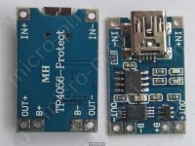
Вывод | Описание
IN+ | Vcc / Питание
IN- | GND / Общий
OUT+ | Нагрузка «+»
OUT- | Нагрузка «-«
BAT+ | К «+» аккумулятора
BAT- | К «-» аккумулятора

Принципиальная схема модуля на TP4056
Схема (без защиты) практически идентична схеме из даташита, за исключением подключения термодатчика аккумулятора. Если понадобилось, можно вывести вход датчика температуры отдельным проводком, напаявшись на лапку и отрезав ее от GND. Или же подняв лапку над платой и напаявшись.

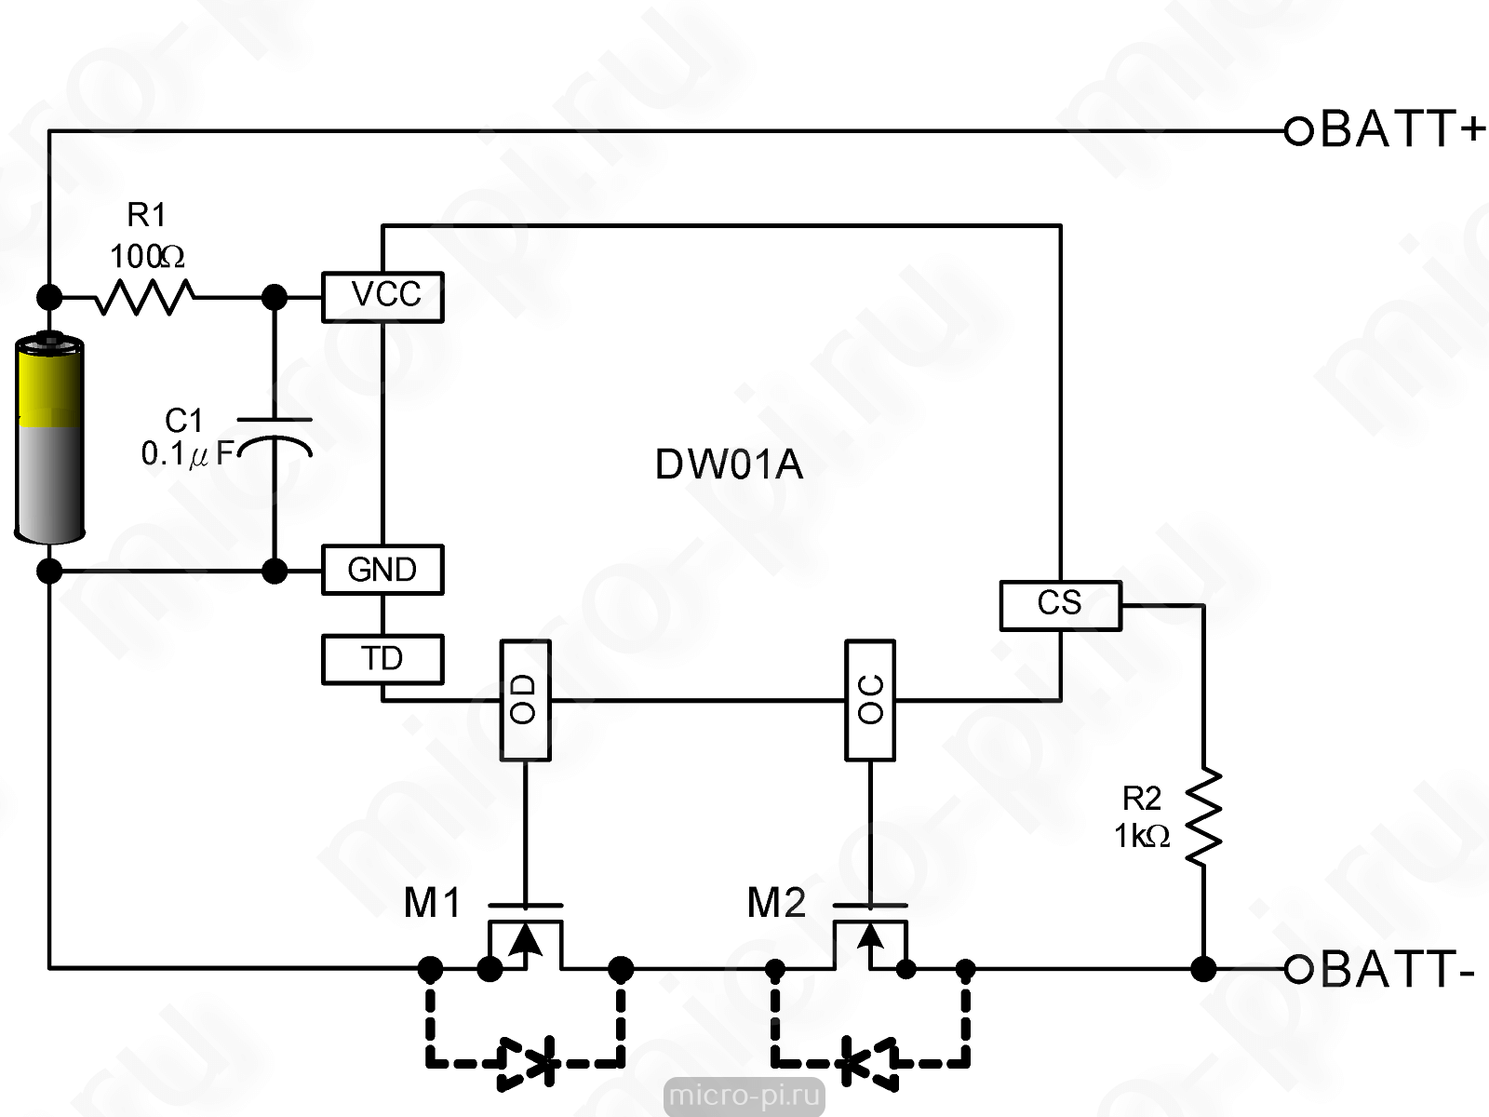
Схема защиты на базе DW01A (из спецификации) выглядит следующим образом:
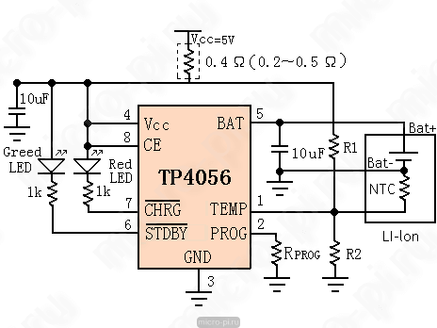
Ниже приведено типовое включение TP4056, защиты на базе DW01A и мосфетов S-8205A.

Схема подключения TP4056
Подключение к зарядке через стандартный разъём microUSB (или miniUSB) или через дублирующие контакты «+» и «—«. Аккумулятор (без встроенной защиты разряда) подключается к контактам «B+» и «B-«. Нагрузка подключается к контактам «OUT+» и «OUT-» (при зарядке батареи нагрузку желательно отключать, если она не рассчитана на напряжение 4.2 В).
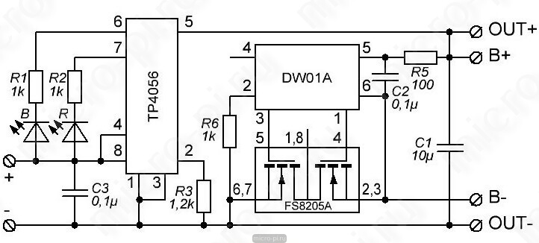
Для предотвращения ухода платы в защиту, при питании электромоторов (бритва) включить между выводами 2 и 6 DW01A, конденсатор ёмкостью 10 мкФ. Это даст задержку срабатывания защиты на время T=3xRxC=3x10Kx10uF=0,03sec/ Доработка показана здесь - https://www.youtube.com/watch?v=8qleAPRwPE8

Если перепутать полярность питания то микросхема очень сильно греется и умирает, если перепутать полярность аккумулятора то опять TP4056 греется и через некоторое время умирает. Подавать на вход больше 8 вольт тоже не стоит. Оптимальное напряжение питания 5 В, хотя можно подавать примерно от 4.5 до 8 В. Чем больше напряжения питания, тем больше будет греться TP4056 поскольку напряжение преобразовывается линейно.

Процесс зарядки
Процесс зарядки состоит из нескольких этапов:
- Контроль напряжения подключенного аккумулятора (постоянно);
- Зарядка током 1/10 от запрограммированного резистором Rprog (100мА при Rprog = 1.2к) до уровня 2.9 В (если требуется);
- Зарядка максимальным током (1000мА при Rprog = 1.2к);
- При достижении на батарее 4.2 В идет стабилизация напряжения на уровне 4.2В. Ток падает по мере зарядки;
- При достижении тока 1/10 от запрограммированного резистором Rprog (100мА при Rprog = 1.2к) зарядное устройство отключается. Переход к п. 1.
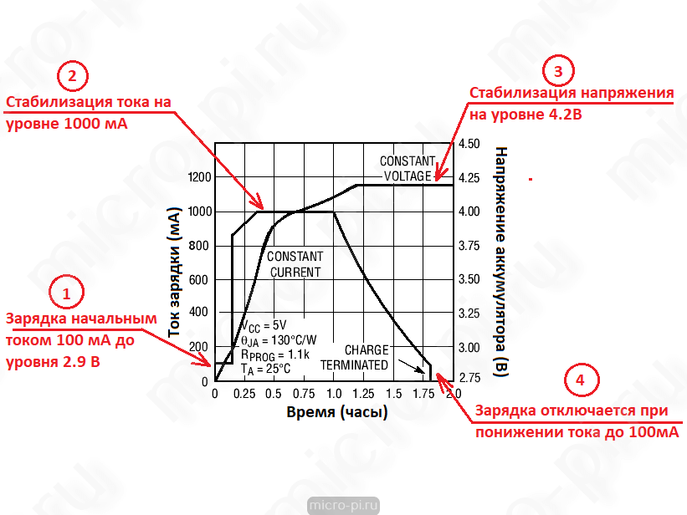
Красный светодиод сигнализирует о зарядке, зеленый (в некоторых версиях плат синий) сообщает, что зарядка закончена.

Настройка тока зарядки
Контроллер имеет хороший профиль CC/CV и может быть адаптирован ко многим различным конфигурациям зарядки и типам Li-ion аккумуляторов. Номинальный зарядный ток может быть изменен подбором резистора Rprog (по умолчанию: 1А).
Резистор (кОм) | Ток заряда (мА)
30 | 50
20 | 70
10 | 130
5 | 250
4 | 300
3 | 400
2 | 580
1.66 | 690
1.5 | 780
1.33 | 900
1.2 | 1000

Материалы
Документация tp4056new.pdf
datasheet_TP4056.pdf
DW01-P_DataSheet_V10.pdf
datasheet DW01A.PDF
datasheet ML8205A-MEILAI.pdf
Зарядка и защита литиевых аккумуляторов 2я часть про TP 4056

